**T.C.**

**ŞAHİNBEY KAYMAKAMLIĞI**

**Şehit Adem Yavuz Ortaokulu Müdürlüğü**



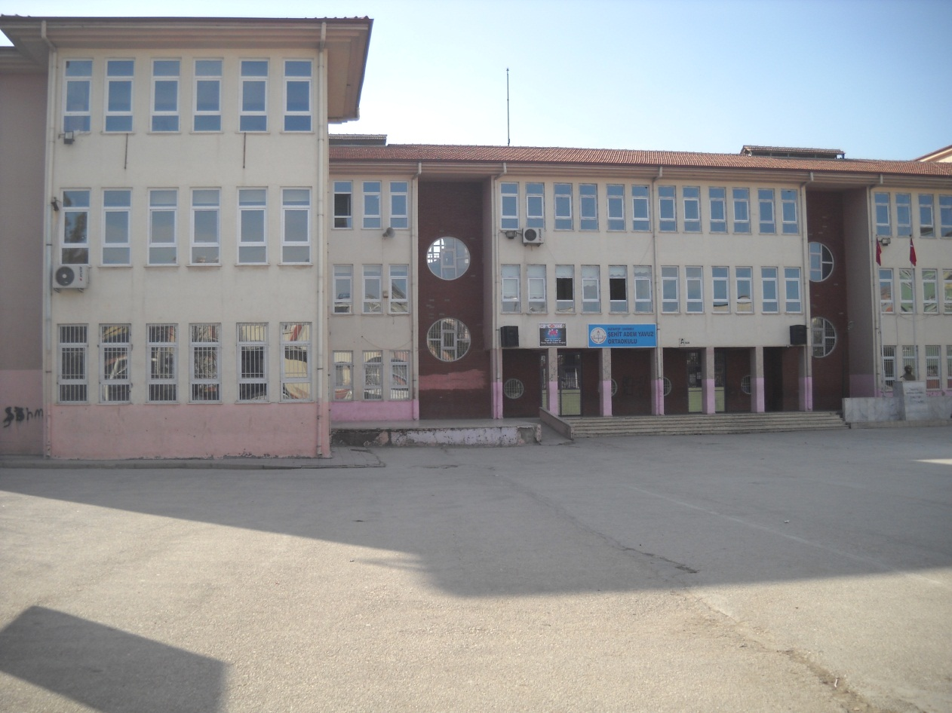

**ŞEHİT ADEM YAVUZ ORTAOKULU**

**2015 - 2019 STRATEJİK PLANI**

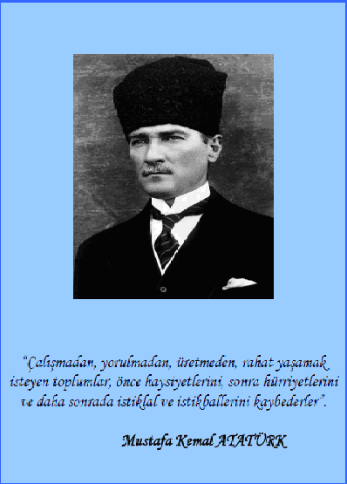





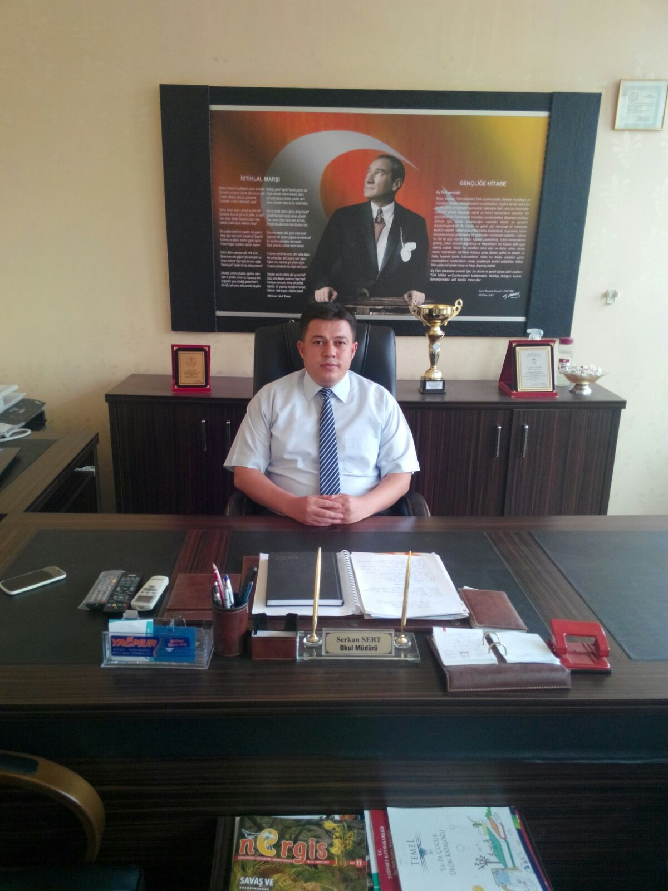

**SUNUŞ**

Gelişen ve sürekliliği izlenebilen, bilgi ve planlama temellerine dayanan güçlü bir yaşam standardı ve ekonomik yapı; stratejik amaçlar, hedefler ve planlanmış zaman diliminde gerçekleşecek uygulama faaliyetleri ile (STRATEJİK PLAN) oluşabilmektedir.

Okulumuz, daha iyi bir eğitim seviyesine ulaşmak düşüncesiyle sürekli yenilenmeyi ve kalite kültürünü kendisine ilke edinmeyi amaçlamaktadır. Kalite kültürü oluşturmak için eğitim ve öğretim başta olmak üzere insan kaynakları ve kurumsallaşma, sosyal faaliyetler, alt yapı, toplumla ilişkiler ve kurumlar arası ilişkileri kapsayan 2015–2019 stratejik planı hazırlanmıştır.

Şehit Adem Yavuz Ortaokulu olarak en büyük amacımız, çocuklarımıza sadece iyi bir öğretim sağlamak değil, girdikleri her türlü ortamda çevresindekilere ışık tutan, hayata hazır, hayatı aydınlatan, bizleri daha da ileriye götürecek öğrenmeyi öğrenen bireyler yetiştirmektir. İdare ve öğretmen kadrosuyla bizler kendine güvenen, kendini her ortamda rahatça ifade edebilen, yaratıcı,sevgi, saygı, iş birliği, sorumluluk, hoşgörü, yardımlaşma, dayanışma ve paylaşma gibi davranışları kazanmış, hayal güçlerini, yaratıcı ve eleştirel düşünme becerilerini, iletişim kurma ve duygularını anlatabilen çağa ayak uydurmuş, yeniliklere açık, Türkiye Cumhuriyetini daha da yükseltecek bireyler yetiştirmeyi ilke edinmiş bulunmaktayız.

Şehit Adem Yavuz Ortaokulu’nun stratejik planlama çalışmasına önce durum tespiti, yani okulun SWOT analizi yapılarak başlanmıştır. SWOT analizi tüm idari personelin ve öğretmenlerin katılımıyla uzun süren bir çalışma sonucu ilk şeklini almış, Daha sonra SWOT sonuçlarına göre stratejik planlama aşamasına geçilmiştir. Bu süreçte okulun amaçları, hedefleri, hedeflere ulaşmak için gerekli stratejiler, eylem planı ve sonuçta başarı veya başarısızlığın göstergeleri ortaya konulmuştur. Denilebilir ki SWOT analizi bir kilometre taşıdır okulumuzun bugünkü resmidir ve stratejik planlama ise bugünden yarına nasıl hazırlanmamız gerektiğine dair kalıcı bir belgedir.

Şehit Adem Yavuz Ortaokulu Stratejik Planı (2015–2019)’de belirtilen amaç ve hedeflere ulaşmamızın Okulumuzun gelişme ve kurumsallaşma süreçlerine önemli katkılar sağlayacağına inanmaktayız.

Planın hazırlanmasında emeği geçen öğretmen, öğrenci, velilerimize, stratejik planlama ekibimize teşekkür ederim

**Serkan SERT**

**Şehit Adem Yavuz Ortaokulu Müdürü**

**GİRİŞ**

Yüksek Planlama Kurulu’nun yazısı uyarınca Devlet Planlama Teşkilatı’nca hazırlanan Stratejik Planlama Kılavuzu, Milli Eğitim teşkilatının daha düzenli hareket etmesini sağlayacak bir düzenlemedir. Kurumlarda bugüne değin ileriye dönük bir planlamanın olmayışı hep kısa vadeli çalışmaları ve beraberinde başarısızlıkları getirmiştir.

Büyük Önder Atatürk’ün “Hayatta en hakiki mürşit ilimdir.” Sözü bize bilimin ve mantığın ilerlememizde en önemli etken olduğunu göstermektedir.

Bulunduğu mevcut durumun farkında olmayanlar bulduklarının kıymetini asla bilemezler. Bu nedenlerle Stratejik planlama kurumlar için en önemli faktördür. Kurum; niye var olduğunu, neyi, ne zaman, nasıl, hangi kaynakla, neticesinde ne elde edeceğini bilmek durumundadır.

Başlamak bitirmenin yarısıdır. Böyle bir çalışmaya başlamak dahi başarıya giden yolda önemli bir köşe taşı olacaktır. Emeği geçen bütün herkese teşekkür ederiz.

**Şehit Adem Yavuz Ortaokulu Stratejik Plan Hazırlama Ekibi**

**ŞEHİT ADEM YAVUZ ORTAOKULU 2015-2019 YILI STRATEJİK EYLEM PLANI**

|  |  |  |
| --- | --- | --- |
| **İÇİNDEKİLER** | | **SAYFA NO** |
| SUNUŞ | | 5 |
| GİRİŞ | | 6 |
| **BİRİNCİ BÖLÜM: ŞEHİT ADEM YAVUZ ORTAOKULU STRATEJİK PLANLAMA SÜRECİ** | |  |
| İçindekiler | | 7 |
| 1. Kurum Kimlik Bilgisi | | 10 |
| 2.Yasal Çerçeve | | 11 |
| 3. Stratejik Planlama Çalışmaları | | 12 |
| 4.Stratejik Planlama Ekibi | | 13 |
| **İKİNCİ BÖLÜM: MEVCUT DURUM ANALİZİ** | |  |
| 1. | Tarihsel Gelişim | 15 |
| 2. | Yasal Yükümlülükler | 15 |
| 3. | Faaliyet Alanları, Ürün ve Hizmetler | 17 |
| 4. | Paydaş Analizi | 19 |
| 5. | Kurum İçi Analiz | 21 |
|  | 5.1 Örgütsel Yapı | 21 |
|  | 5.2 İnsan Kaynakları | 22 |
|  | 5.3 Teknolojik Düzey | 32 |
|  | 5.4 Kurumun Fiziki Altyapısı | 33 |
|  | 5.5 Mali Kaynaklar | 34 |
|  | 5.6 İstatistiki Veriler | 35 |
| 6. | Çevre Analizi | 39 |
|  | 6.1. PEST (Politik-Yasal, Ekonomik, Sosyo-Kültürel, Teknolojik, Ekolojik,) Analizi | 39 |
| 7. | GZFT (Güçlü Yönler, Zayıf Yönler, Fırsatlar, Tehditler) Analizi | 41 |
| **ÜÇÜNCÜ BÖLÜM: GELECEĞE YÖNELİM** | |  |
| 7. | Misyon, Vizyon, Temel Değerler |  |
| 8. | Temalar, Amaçlar, Hedefler, Performans Göstergeleri, Faaliyet/Projeler ve Stratejiler |  |
| **DÖRDÜNCÜ BÖLÜM: MALİYETLENDİRME** | |  |
| 9. | Bütçelendirme |  |
| **BEŞİNCİ BÖLÜM: İZLEME VE DEĞERLENDİRME** | |  |
| 10 | İzleme, Değerlendirme, Raporlama, |  |
| 11 | Kaynakça |  |

**BİRİNCİ BÖLÜM**

|  |  |
| --- | --- |
| **KURUM KİMLİK BİLGİSİ** | |
| Kurum Adı | ŞEHİT ADEM YAVUZ ORTAOKULU |
| Kurum Türü | Müstakil Ortaokul |
| Kurum Kodu | 736147 |
| Kurum Statüsü | Kamu |
| Kurumda Çalışan Personel Sayısı | Yönetici **: 5**  Öğretmen **:** 77  Hizmetli **:** 1 Memur **: -** |
| Öğrenci Sayısı | 1657 |
| Öğretim Şekli | İkili |
| Okulun Hizmete Giriş Tarihi | 1998 |
| **KURUM İLETİŞİM BİLGİLERİ** | |
| Kurum Telefonu / Fax | Tel. : 0 342 339 15 16  Fax: - |
| Kurum Web Adresi | sehitademyavuzortaokulu.meb.k12.tr |
| Mail Adresi | [736147@meb.k12.tr](mailto:736147@meb.k12.tr) / sehitademyavuz@hotmail.com |
| Kurum Adresi | Mahalle: 75.Yıl Posta Kodu: 27000  İlçe : Şahinbey İli : Gaziantep |
| Kurum Müdürü | Serkan SERT |
| Kurum Müdür Yardımcıları | Müdür Yardımcısı : S. Gamze YASILLIGÖZ  Müdür Yardımcısı : Kadir YILDIZ  Müdür Yardımcısı : Mehmet DOĞAN  Müdür Yardımcısı : Adnan SEVGİLİ |

1. **Kurum Kimlik Bilgisi**
2. **Yasal Çerçeve**

5018 sayılı kamu mali yönetimi ve kontrol kanununun 9.maddesi ‘’Kamu idareleri; kalkınma planları, programlar, ilgili mevzuat ve benimsedikleri temel ilkeler çerçevesinde, geleceğe ilişkin, misyon ve vizyonlarını oluşturmak, stratejik amaçlar ve ölçülebilir hedefler saptamak, performanslarını önceden belirlenmiş olan göstergeler doğrultusunda ölçmek, ve bu sürecin izleme ve değerlendirmesini yapmak amacıyla katılımcı yöntemlerle stratejik plan hazırlar’’ denilmektedir. Stratejik planımız bu anlamda yapılmıştır.

Şehit Adem Yavuz Ortaokulu yürüttüğü faaliyetleri, Milli Eğitim Temel Kanununda belirlenen ilke ve amaçlar, kalkınma planları, programları, ilgili mevzuat ve benimsediği temel ilkeler çerçevesinde planlamak, var olma nedenini tanımlayarak geleceğe yönelik vizyonunu oluşturmak, yürüttüğü faaliyetlerin stratejik amaçlarını, ölçülebilir hedeflerini saptamak, önceden belirlenmiş göstergeler doğrultusunda performanslarını ölçmek ve bu sürecin izleme ve değerlendirmesini yaparak katılımcı bir yönetim anlayışıyla stratejik planlama yapmak.

1. **Stratejik Plan Yapma Çalışmaları**

Okulumuz stratejik plan hazırlamaya 2015 yılı Ocak ayında başlanmıştır. Haziran ayındaki sene sonu öğretmenler kurulunda stratejik plan ekibi belirlenmiş ve 2015-2016 Eğitim-Öğretim yılı eylül ayında fiilen çalışmaya başlanmıştır. Ekipte yer alan personeller aşağıda belirtilmiştir.

**a-Durum Analizi**

Bu aşamada okulumuzu tarihçesi, faaliyet alanları, paydaş analizleri yapılmış olup planda ayrıca belirtilmiştir.

**b-Plan Unsurlarının Oluşturulması**

Bu aşamada okulumuzun, misyon, vizyon, temel değerler, stratejik hedefler ve stratejik amaçlar belirlenmiştir. Faaliyetler ve uygulanacak projeler ve maliyetleri belirlenmiştir.

**c- Planın uygulanması İzleme ve Değerlendirme**

Stratejik planda ortaya konulan hedeflere ilişkin gerçekleşmelerin sistematik olarak takip edilmesi ve raporlanması için izleme, uygulama sonuçlarının stratejik amaç ve hedeflere kıyasla ölçülmesi ve söz konusu amaç ve hedeflerin tutarlılık ve uygunluğunun analizi amacıyla değerlendirme çalışmaları yapılacaktır. İzleme ve değerlendirme; planın gözden geçirilmesi, performans değerlendirilmesi ve ölçümü, sonuçların izlenmesi ve sürekliliğin sağlanması aşamalarından oluşacaktır. Bu amaçla Stratejik Plan İzleme ve Değerlendirme Ekibi” oluşturulacaktır.

1. **Stratejik Plan Hazırlama Ekibi**

|  |  |  |
| --- | --- | --- |
| Unvanı | Adı-Soyadı | İletişim |
| Müdür | Serkan SERT |  |
| Müdür Yardımcısı | Adnan SEVGİLİ |  |
| Müdür Yardımcısı | Kadir YILDIZ |  |
| Müdür Yardımcısı | S. Gamze YASILLIGÖZ |  |
| Türkçe Öğretmen | Devrim ASLAN GÜLTEKİN |  |
| Fen ve Teknoloji | Sefer GÜÇLÜ |  |
| Matematik | Halil YILMAZ |  |
| Okul Aile Birliği Başkanı | Osman TAŞATAN |  |
| STK ‘lar (Dernek, Vakıf, Sanayi ve Ticaret Odası) | ------------------------ |  |
| Muhtar | Hikmet ERCAN |  |

**İKİNCİ BÖLÜM**

**MEVCUT DURUM ANALİZİ**

**2.1 Tarihsel Gelişim**

Okulumuz ilk olarak 1998 olarak eğitim öğretime açılmıştır. Halen burada eğitim öğretime devam etmektedir.

**2.2 Yasal Yükümlülükler**

|  |  |
| --- | --- |
| **PERSONEL İŞLERİ** | 657 Sayılı Devlet Memurları Kanunu |
| 1702 Sayılı Öğretmenlerin Talif ve Tecziyelerine dair Kanun |
| 4857 Sayılı İş Kanunu |
| 3628 Mal Bildiriminde Bulunulması, Rüşvet ve Yolsuzlukla Mücadele Kanunu |
| 5510 Sayılı Sigortalar ve Genel Sigortası Kanunu |
| 439 MEB Bağlı Yüksek ve Orta Dereceli Okullar Öğretmenleri ile İlkokul Öğretmenlerinin Haftalık Ders saatleri ile Ek Ders ücretleri Hakkında Kanun |
| Memurların Hastalık Raporlarını Verecek hekim ve sağlık kurulları hakkındaki yönetmelik. |
| Kılık Kıyafet Yönetmeliği  MEB Öğretmenlerin Atama ve Yer değiştirme Yönetmeliği |
| Devlet Memurları Sicil Yönetmeliği |
|  | Disiplin Amirleri Yönetmeliği |
| MEB Yönetici Atama ve Yer Değiştirme Yönetmeliği |
| MEB Sicil Amirleri Yönetmeliği |
| MEB Aday Memurlarının Yetiştirilmesine İlişkin Yönetmelik |
| MEB e bağlı Mesleki ve Teknik Eğitim Okul ve Kurumları Alan/Bölüm Atölye ve Laboratuar Şefliklerine İlişkin Yönerge |
| MEB Personelin Aylıkla Ödüllendirilmesine İlişkin Yönerge |
| MEB Personeline Takdir ve Teşekkür Belgesi verilmesine ilişkin yönerge |
| Devlet Memurları Tedavi ve Cenaze Giderleri Yönetmeliği |
| MEB Personel İzin Yönergesi |
| MEB Yönetici ve Öğretmenlerin Ders ve Ek Ders Saatlerine ilişkin Karar |
| Anadolu Liseleri Öğretmenlerinin seçimi ve atamalarına ilişkin Yönetmelik |
| Türkiye Cumhuriyeti Emekli Sandığı Kanunu |
| Çalışanların Tasarrufa Teşvik edilmesine dair Kanun |
| Yabancıların Çalışma İzinleri Hakkında Kanun Uygulama Yönetmeliği |
| Milli Eğitim Bakanlığına Bağlı Yüksek ve Orta Dereceli Okullar Öğretmenleri ile ilk Okul Öğretmenlerinin Haftalık Ders saatleri ile Ek ders Ücretleri Hakkında Kanun |
| **EĞİTİM ÖĞRETİM, YAYGIN EĞİTİM OKUL YÖNETİMİ VE ÖĞRENCİ İŞLERİ** | 1739 sayılı Milli Eğitim Temel Kanunu |
| 222 Sayılı İlköğretim ve Eğitim Kanunu |
| 3308 Mesleki Eğitim Kanunu |
| 2841 Sayılı Zorunlu İlköğrenim Çağı Dışında kalmış Okuma Yazma bilmeyen vatandaşların okur yazar duruma getirilmesi veya bunlara ilkokul düzeyinde eğitim öğretim yaptırılması hakkında kanun |
| MEB Özel Öğretim Kurumları Yönetmeliği |
| Orta Öğretim Kurumlar Yönetmeliği |
| Mesleki ve Teknik Eğitim Yönetmeli |
| MEB Ortaöğretim Kurumları Sınıf geçme ve sınav yönetmeliği |
| MEB Sosyal Etkinlikler Yönetmeliği |
| MEB Ortaöğretim Kurumları Ödül ve Disiplin Yönetmeliği |
| MEB Okul Aile Biriliği Yönetmeliği |
| Öğrencilerin Ders Dışı Eğitim ve Öğretim Faaliyetleri Hakkında Yönetmelik |
| MEB Öğrenci Yetiştirme Kursları Yönergesi |
| MEB Özel Öğretim kurumlarında Ücretsiz veya Burslu Okutulacak Öğrenci ve Kursiyerler kakında Yönetmelik |
| MEB Eğitim Öğretim Çalışmalarının Planlı Yürütülmesine İlişkin Yönerge |
| MEB Demokrasi Eğitimi ve Okul Meclisleri Yönergesi |
| Okul Öncesi Eğitim Kurumları Yönetmeliği |
| Anaokulu – Anasınıfı ve Uygulama Sınıfı Yönetmeliği |
| MEB okul Kütüphaneleri Yönetmeliği |
| **MÜHÜR YAZIŞMA, ARŞİV** | Resmi Mühür Yönetmeliği |
| Resmi Yazışmalarda Uygulanacak Esas ve Usuller Hakkında Yönetmelik |
| Resmi Yazışma Kuralları |
| MEB Arşiv Hizmetleri Hakkında Yönetmelik |
| MEB Arşiv Hizmetleri Yönergesi |
| Devlet Arşiv Hizmetleri Hakkında Yönetmelik |
| **REHBERLİK VE SOSYAL ETKİNLİKLER** | 573 sayılı Özel Eğitim Hakkında Kanun Hükmünde Kararname |
| 5378 sayılı Özürlüler ve bazı KHK lerde Değişiklik yapılması Hakkında Kanun |
| Özel Eğitim Hizmetleri Yönetmeliği |
| MEB İlköğretim ve Ortaöğretim Kurumları Sosyal Etkinlikler Yönetmeliği |
| MEB Rehberlik ve Psikolojik Danışma Hizmetleri Yönetmeliği |
| Yöneltme Yönergesi**** |
|  |  |
| **KURUM TANITIMI** | MEB Kurum Tanıtım Yönetmeliği |
| Kurum Tanıtım Kılavuzu |
| **BİLGİ EDİNME** | Dilekçe Hakkının Kullanılmasına Dair Kanun |
| 7201 Tebligatlar Kanunu |
| 4982 Sayılı Bilgi Edinme Hakkı Kanunu |
| MEB Taşınır Mal Yönetmeliği |
| Okul servis araçları Hizmet Yönetmeliği |
| **SİVİL SAVUNMA YANGIN ÖNLEME** | 7126 Sivil savunma kanunu |
| Binaların Yangından korunması hakkında yönetmelik |
| MEB yangın önleme ve söndürme yönergesi |
| Sabotajlara karşı koruma yönetmeliği |

**2.3. Faaliyet Alanları Ürün ve Hizmetler**

|  |  |
| --- | --- |
| **FAALİYET ALANI: EĞİTİM** | **FAALİYET ALANI: YÖNETİM İŞLERİ** |
| **Hizmet–1 Rehberlik Hizmetleri**   * Veli * Öğrenci * Öğretmen | **Hizmet–1 Öğrenci işleri hizmeti**   * Kayıt- Nakil işleri * Devam-devamsızlık * Sınıf geçme vb |
| **Hizmet–2 Sosyal-Kültürel Etkinlikler**   * Koro * Satranç * Şiir * Tiyatro | **Hizmet–2 Öğretmen işleri hizmeti**   * Derece terfi * Hizmet içi eğitim * Özlük hakları |
| **Hizmet–3 Spor Etkinlikleri**   * Futbol, * Voleybol |  |
| **Hizmet–4 İzcilik Etkinlikleri**   * ……. |  |
| **FAALİYET ALANI: ÖĞRETİM** |  |
| **Hizmet–1 Müfredatın işlenmesi** |  |
| **Hizmet–2 Kurslar**   * Yetiştirme * Hazırlama * Etüt |  |
| **Hizmet- 3 Proje çalışmaları**   * AB Projeleri * Sosyal Projeler * Fen Projeleri |  |

Okul İçin Ürün/Hizmet Listesi

|  |  |
| --- | --- |
| Öğrenci kayıt, kabul ve devam işleri | Eğitim hizmetleri |
| Öğrenci başarısının değerlendirilmesi | Öğretim hizmetleri |
| Sınav işleri | Toplum hizmetleri |
| Sınıf geçme işleri | Kulüp çalışmaları |
| Öğrenim belgesi düzenleme işleri | Diploma |
| Personel işleri | Sosyal, kültürel ve sportif etkinlikler |
| Öğrenci davranışlarının değerlendirilmesi | Burs hizmetleri |
| Öğrenci sağlığı ve güvenliği | Yurt hizmetleri |
| Okul çevre ilişkileri | Bilimsel vs araştırmalar |
| Rehberlik | Yaygın eğitim |
| Staj çalışmaları | Mezunlar (Öğrenci) |

**2.4 Paydaş Analizi**

Paydaş Sınıflandırma Matrisi

|  |  |  |  |  |  |
| --- | --- | --- | --- | --- | --- |
| PAYDAŞLAR | İÇ PAYDAŞLAR | DIŞ PAYDAŞLAR | YARARLANICI | | |
| Çalışanlar, Birimler | Temel ortak | Stratejik ortak | Tedarikçi | Müşteri, hedef kitle |
| Millî Eğitim Bakanlığı | √ |  | √ |  |  |
| Valilik | √ |  |  | O |  |
| Milli Eğitim Müdürlüğü Çalışanları | O |  | O |  |  |
| Okullar ve Bağlı Kurumlar | √ |  | √ |  |  |
| Öğretmenler ve Diğer Çalışanlar | √ |  | √ |  |  |
| Öğrenciler ve Veliler | √ |  | √ |  |  |
| Okul Aile Birliği | √ |  | √ |  |  |
| Üniversite |  | O | O |  |  |
| Özel İdare |  | O | O |  |  |
| Belediyeler |  | O | O |  |  |
| Güvenlik Güçleri (Emniyet, Jandarma) |  | O | O |  |  |
| Bayındırlık ve İskân Müdürlüğü |  | O | O |  |  |
| Sosyal Hizmetler Müdürlüğü |  | O | O |  |  |
| Gençlik ve Spor Müdürlüğü |  | O |  | O |  |
| Sağlık Müdürlüğü |  | O |  | O |  |
| Kültür Müdürlüğü |  | O | O |  |  |
| Hayırseverler |  | O |  | O |  |
| Sivil Toplum Örgütleri |  | O |  | O |  |
| Medya |  | O |  | O |  |
| İşveren kuruluşlar |  | O |  | O |  |
| Muhtarlıklar |  | O | O |  |  |

√ : Tamamı O : Bir kısmı

Paydaş Önceliklendirme Matrisi

|  |  |  |  |  |  |
| --- | --- | --- | --- | --- | --- |
| Paydaş | İç Paydaş | Dış Paydaş | Yararlanıcı  (Müşteri) | Neden Paydaş? | Önceliği |
| MEB | √ |  |  | Bağlı olduğumuz merkezi idare | 1 |
| Öğrenciler |  |  | √ | Hizmetlerimizden yaralandıkları için | 1 |
| Özel İdare | √ |  |  | Tedarikçi mahalli idare | 1 |
| STK | O |  |  | Amaç ve hedeflerimize ulaşmak işbirliği yapacağımız kurumlar |  |
| Valilik | O |  |  | Amaç ve hedeflerimize ulaşmak işbirliği yapacağımız kurumlar |  |
| Milli Eğitim Müdürlüğü Çalışanları | O |  |  | Amaç ve hedeflerimize ulaşmak işbirliği yapacağımız kurumlar |  |
| Okullar ve Bağlı Kurumlar | √ |  |  | Amaç ve hedeflerimize ulaşmak işbirliği yapacağımız kurumlar |  |
| Öğretmenler ve Diğer Çalışanlar | √ |  |  | Amaç ve hedeflerimize ulaşmak işbirliği yapacağımız kişiler |  |
| Okul Aile Birliği | √ |  |  | Amaç ve hedeflerimize ulaşmak işbirliği yapacağımız kişiler |  |
| Üniversite |  | O |  | Amaç ve hedeflerimize ulaşmak işbirliği yapacağımız kurumlar |  |
| Özel İdare |  | O |  | Amaç ve hedeflerimize ulaşmak işbirliği yapacağımız kurumlar |  |
| Belediyeler |  | O |  | Amaç ve hedeflerimize ulaşmak işbirliği yapacağımız kurumlar |  |
| Güvenlik Güçleri (Emniyet, Jandarma) |  | O |  | Amaç ve hedeflerimize ulaşmak işbirliği yapacağımız kurumlar |  |
| Bayındırlık ve İskân Müdürlüğü |  | O |  | Amaç ve hedeflerimize ulaşmak işbirliği yapacağımız kurumlar |  |
| Sosyal Hizmetler Müdürlüğü |  | O |  | Amaç ve hedeflerimize ulaşmak işbirliği yapacağımız kurumlar |  |
| Gençlik ve Spor Müdürlüğü |  | O |  | Amaç ve hedeflerimize ulaşmak işbirliği yapacağımız kurumlar |  |
| Sağlık Müdürlüğü |  | O |  | Amaç ve hedeflerimize ulaşmak işbirliği yapacağımız kurumlar |  |
| Kültür Müdürlüğü |  | O |  | Amaç ve hedeflerimize ulaşmak işbirliği yapacağımız kurumlar |  |
| Hayırseverler |  | O |  | Amaç ve hedeflerimize ulaşmak işbirliği yapacağımız kurumlar |  |
| Sivil Toplum Örgütleri |  | O |  | Amaç ve hedeflerimize ulaşmak işbirliği yapacağımız kurumlar |  |
| Medya |  | O |  | Amaç ve hedeflerimize ulaşmak işbirliği yapacağımız kurumlar |  |
| İşveren kuruluşlar |  | O |  | Amaç ve hedeflerimize ulaşmak işbirliği yapacağımız kurumlar |  |
| Muhtarlıklar |  | O |  | Amaç ve hedeflerimize ulaşmak işbirliği yapacağımız kurumlar |  |

**2.5. Kurum İçi Analiz**

**2.5.1 Örgütsel Yapı**

Öğretmen. Kur.

MÜDÜR

Okul-Aile Bir.

Öğretmenler

Müdür Yard.ları

Kurullar

Rehber Öğret.

Zümre Öğret.

Yard. Hizmetler

Büro Hizmetleri

Öğrenci Kulüpleri

**2.5.2. İnsan Kaynakları**

**2015 Yılı Kurumdaki Mevcut Yönetici Sayısı:**

|  |  |  |  |  |
| --- | --- | --- | --- | --- |
|  | Görevi | Erkek | Kadın | *Toplam* |
| 1 | Müdür | 1 |  | *1* |
| *2* | Müdür Yardımcısı | *3* | *1* | *4* |

**Kurum Yöneticilerinin Eğitim Durumu:**

|  |  |  |
| --- | --- | --- |
| Eğitim Düzeyi | 2015 Yılı İtibari İle | |
| Kişi Sayısı | % |
| Önlisans | - | - |
| Lisans | 5 | 100 |
| Yüksek Lisans | - | - |

**Kurum Yöneticilerinin Yaş İtibari ile dağılımı:**

|  |  |  |
| --- | --- | --- |
| Yaş Düzeyleri | 2015 Yılı İtibari İle | |
| Kişi Sayısı | % |
| 20-30 | - | - |
| 30-40 | 3 | 60 |
| 40-50 | 2 | 40 |
| 50+... | - | -- |

**İdari Personelin Hizmet Süresine İlişkin Bilgiler:**

|  |  |  |
| --- | --- | --- |
| Hizmet Süreleri | 2015 Yılı İtibari İle | |
| Kişi Sayısı | % |
| 1-3 Yıl |  |  |
| 4-6 Yıl |  |  |
| 7-10 Yıl | 1 | 20 |
| 11-15 Yıl | 3 | 60 |
| 16-20 Yıl | 1 | 20 |
| 21+....... üzeri |  |  |

**Kurumda gerçekleşen yönetici sirkülâsyonunun oranı:**

|  |  |  |  |  |
| --- | --- | --- | --- | --- |
|  | Yıl İçerisinde Kurumdan Ayrılan Yönetici Sayısı | | Yıl İçerisinde Kurumda Göreve Başlayan Yönetici Sayısı | |
| 2014 | 2015 | 2014 | 2015 |
| TOPLAM | 3 | 2 | 1 | 3 |

**Öğretmenlere İlişkin Bilgiler:**

**2015 Yılı Kurumdaki Mevcut Öğretmen Sayısı:**

|  |  |  |  |  |
| --- | --- | --- | --- | --- |
|  | Branşı | Erkek | Kadın | Toplam |
| 1 | Bilişim Teknolojileri | 1 | 1 | 2 |
| 2 | Beden Eğitimi | 2 | 3 | 5 |
| 3 | Din Kültürü Ve Ah. Bil. | 2 | 2 | 4 |
| 4 | Fen ve Teknoloji | 5 | 5 | 10 |
| 5 | Görsel Sanatlar | 2 | - | 2 |
| 6 | İngilizce | 2 | 3 | 5 |
| 7 | Müzik | 1 | 1 | 2 |
| 8 | Matematik | 6 | 6 | 12 |
| 9 | Rehberlik | 2 | - | 2 |
| 10 | Sosyal Bilgiler | 5 | 1 | 6 |
| 11 | Okul Öncesi | - | 7 | 7 |
| 12 | Özel Eğitim | 1 | 1 | 2 |
| 13 | Teknoloji Tasarım | - | 4 | 4 |
| 14 | Türkçe | 7 | 7 | 14 |
| TOPLAM |  | 35 | 41 | 77 |

**Çalışanların Görev Dağılımı**

|  |  |
| --- | --- |
| ÇALIŞANIN UNVANI | GÖREVLERİ |
| Okul /kurum müdürü | Ortaokul, demokratik eğitim-öğretim ortamında diğer çalışanlarla birlikte müdür tarafından yönetilir. Okul müdürü; ders okutmanın yanında kanun, tüzük, yönetmelik, yönerge, program ve emirlere uygun olarak görevlerini yürütmeye, okulu düzene koymaya ve denetlemeye yetkilidir. Müdür, okulun amaçlarına uygun olarak yönetilmesinden, değerlendirilmesinden ve geliştirmesinden sorumludur. |
| Müdür yardımcısı | **Müdür yardımcıları ders okutmanın yanında okulun her türlü eğitim-öğretim, yönetim, öğrenci, personel, tahakkuk, taşınır mal(35), yazışma, sosyal etkinlikler, yatılılık, bursluluk, güvenlik, beslenme, bakım, nöbet, koruma, temizlik, düzen, halkla ilişkiler gibi işleriyle ilgili olarak okul müdürü tarafından verilen görevleri yapar. Müdür yardımcıları bu görevlerin yapılmasından ve okulun amaçlarına uygun olarak işleyişinden müdüre karşı sorumludurlar.** |
| Öğretmenler | Öğretmenler, kendilerine verilen sınıfın veya şubenin derslerini, programda belirtilen esaslara göre plânlamak, okutmak, bunlarla ilgili uygulama ve deneyleri yapmak, ders dışında okulun eğitim-öğretim ve yönetim işlerine etkin bir biçimde katılmak ve bu konularda kanun, yönetmelik ve emirlerde belirtilen görevleri yerine getirmekle yükümlüdürler.  İlköğretim okullarının 1-5 inci sınıflarında sınıf öğretmenliği esastır. Sınıf öğretmenleri, okuttukları sınıfı bir üst sınıfta da okuturlar. Ancak istekleri yönetimce uygun görülmesi hâlinde başka bir sınıfı da okutabilirler. Herhangi bir sınıfta başarı gösteren öğretmenler, isteklerinin yönetimce uygun görülmesi hâlinde aynı sınıfı okutmaya devam edebilirler. |
| Yardımcı hizmetler personeli | Yardımcı hizmetler sınıfı personeli, okul yönetimince yapılacak plânlama ve iş bölümüne göre her türlü yazı ve dosyayı dağıtmak ve toplamak, başvuru sahiplerini karşılamak ve yol göstermek, hizmet yerlerini temizlemek, aydınlatmak ve ısıtma yerlerinde çalışmak, nöbet tutmak, okula getirilen ve çıkarılan her türlü araç-gereç ve malzeme ile eşyayı taşıma ve yerleştirme işlerini yapmakla yükümlüdürler. |

**Çalışanların Gönüllü Yaptıkları İşler:**

|  |  |  |  |  |  |
| --- | --- | --- | --- | --- | --- |
| S. NO | ADI SOYADI | GÖREVİ | BRANŞI | İLGİ ALANLARI | GÖNÜLLÜ ÇALIŞMALARI |
| 1 | Serkan SERT | Müdür | TÜRKÇE | Akademik Başarı | Akademik Başarı |
| 2 | M. Seçkin TOPAL | Öğretmen | Bil.Tek. | Bilişim | Bt Sınıfı, TKY Ekibi, Stratejik planlama |
| 3 | Mehmet DOĞAN | Müdür Yardımcısı | Türkçe öğretmeni | Okul-Veli işbirliği | Okul-Veli İlişkilerini geliştirme |
| 4 | Kadir Yıldız | Müdür Yardımcısı | Sosyal Bilgiler | Okul-Veli işbirliği | Okul-Veli İlişkilerini geliştirme |
| 5 | Muammer DOĞANAY | Öğretmen | Türkçe Öğretmeni |  | Kütüphane |
| 6 | Mustafa KARA | Öğretmen | Bed.Eğt |  | Okul Bahçesi |
| 7 | H.Hüseyin ÇOBAN | Öğretmen | Müzik |  | Okul Düzenleme |
| 8 | Halil YILMAZ | Öğretmen | Matematik |  | Projeler |
| 9 | Devrim ASLAN GÜLTEKİN | Öğretmen | Türkçe |  | Kütüphane |

**Okul/kurum Rehberlik Hizmetleri**

|  |  |  |  |  |  |  |  |  |  |
| --- | --- | --- | --- | --- | --- | --- | --- | --- | --- |
| Mevcut Kapasite | | | | Mevcut Kapasite Kullanımı ve Performans | | | | | |
| **Psikolojik Danışman Norm Sayısı** | **Görev Yapan Psikolojik Danışman Sayısı** | **İhtiyaç Duyulan Psikolojik Danışman Sayısı** | **Görüşme Odası Sayısı** | **Danışmanlık Hizmeti Alan** | | | **Rehberlik Hizmetleri İle İlgili Düzenlenen Eğitim/Paylaşım Toplantısı Vb. Faaliyet Sayısı** | | |
| **Öğrenci Sayısı** | **Öğretmen Sayısı** | **Veli Sayısı** | **Öğretmenlere Yönelik** | **Öğrencilere Yönelik** | **Velilere Yönelik** |
| **2** | **2** | **2** | **1** | **0** | **0** | **0** | **0** | **0** | **0** |

|  |  |  |  |  |  |  |  |  |  |  |  |  |  |  |  |
| --- | --- | --- | --- | --- | --- | --- | --- | --- | --- | --- | --- | --- | --- | --- | --- |
| **ŞEHİT ADEM YAVUZ ORTAOKULU İNSAN KAYNAKLARI DAĞILIMI VE BİLGİSİ** | | | | | | | | | | | | | | | |
| ÖĞRETMEN İHTİYAÇ DURUMU VE DAĞILIMI | | | | | | | | | ÖĞRETMEN MESLEKİ GELİŞİM DÜZEYİ | | | | | | |
|  |  |  |  |  |  |  | KADRO DURUMU | | EĞİTİM DURUMU | | | HİZMET İÇİ EĞİTİM | | | |
| Sıra No | Adı soyadı | Görev | Branş | Kıdem | Okuldaki kıdemi | Normu var mı? | Mevcut(Kadrolu) | İhtiyaç | Ön lisans | Lisans | Yüksek lisans | Geçmiş yıllar da aldığı HİE saati | Son yılki hie süresi | Aldığı ödüller ve cezalar | Yaptığı bilimsel Çalış malar ve kitaplar |
| 1 | Serkan SERT | MÜDÜR | Türkçe | 12 | 1 | E | K | - |  | x |  | 300 | - | 7 | - |
| 2 | Adnan SEVGİLİ | MD.YRD | Bed. Eğt. | 16 | 2 | E | K | - |  | X |  |  |  | 9 | - |
| 3 | KADİR YILDIZ | MD.YRD. | Sos.B | 16 | 3 | E | K | - |  | X |  | - |  | 2 | - |
| 4 | S.GAMZE YASILLIGÖZ | MD.YRD. | Turkçe | 12 | 2 | E | K | - |  | x |  | - | - | 2 | - |
| 5 | MEHMET DOĞAN | MD.YRD. | Türkçe | 10 | 2 | E | K | - |  | x |  |  |  | 6 |  |
| 6 | M.SEÇKİN TOPAL | Öğrt | Bilişim Tekn. | 6 | 3 | E | K | - |  | X |  |  |  | - | - |
| 7 | ÖZLEM BOZKURT | Öğrt | Mat. | 7 | 2 | E | K | - |  | x |  |  |  | - |  |
| 8 | ABDULMECİT ÖZTÜRK | Öğrt. | Sos.Bil. | 8 | 4 | E | K | - |  | X |  | - | - | - | - |
| 9 | ABDUSSAMET MURAT GÜVEN | Öğrt. | Matematik | 10 | 5 | E | K | - |  | X |  | - | - | - | - |
| 10 | RECEP YILMAZER | Öğrt. | Türkçe | 8 | 3 | E | K |  |  | X |  | - - | - | - | - |
| 11 | ALİ AYDIN | Öğrt. | Mat. | 10 | 6 | E | K |  |  | X |  | - | - | 2 | - |
| 12 | SEVİL ERDOĞAN | Öğrt. | Mat. | 3 | 2 | E | K |  |  | X |  |  |  |  |  |
| 13 | ALİ SEZER | Öğrt. | Türkçe | 10 | 3 | E | K |  |  | X |  | - | - | - | - |
| 14 | SEVGİ ÇETİN | Öğrt. | Fen. | 8 | 2 | E | K |  |  | X |  |  |  |  |  |
| 15 | AYŞE BAYSAL | Öğrt. | Matematik | 3 | 3 | E | K |  |  | X |  | - | - | - | - |
| 16 | BAYRAM BARDAKCI | Öğrt. | Sos.Bil. | 15 | 5 | E | K | - |  | X |  | - - | - | 1 | - |
| 17 | CEMİL HARAT | Öğrt. | Özel eğit. | 19 | 2 | E | K |  |  | X |  |  |  |  |  |
| 18 | BÜŞRA KURU | Öğrt. | Özel eğit | 2 | 2 | E | K |  |  | X |  | - | - | - | - |
| 19 | ÇİĞDEM TEKİR TOPAL | Öğrt. | Bil.Tek | 5 | 2 | E | K | - |  | X |  | - |  | - | - |
| 20 | DEVRİM ASLAN GÜLTEKİN | Öğrt. | Türkçe | 14 | 3 | E | K |  |  | X |  | - | - | 1 | - |
| 21 | SÜMEYRA KARASU | Öğrt. | Mat. | 4 | 1 | E | K |  |  | X |  |  |  |  |  |
| 22 | ELİF YILDIZHAN | Öğrt. | Bed. Eğt. | 3 | 2 | E | K |  |  | X |  |  |  |  |  |
| 23 | ENVER SOFUOĞLU | Öğrt. | Fen Ve Tek. | 9 | 3 | E | K |  |  | X |  | - | - | 1 | - |
| 24 | ARZU BİZCİ | Öğrt. | Fen. | 19 | 2 | E | K |  |  | X |  |  |  | 1 |  |
| 25 | MEHTAP T. YALTIRIK | Öğrt. | İng. | 8 | 2 | E | K |  |  | X |  |  |  |  |  |
| 26 | FEYZULLAH ZEREY | Öğrt. | D.K.A.B. | 7 | 2 | E | K |  |  | X |  | - | - | - | - |
| 27 | GÖKHAN UZUNASLAN | Öğrt. | Mat. | 3 | 3 | E | K |  |  | x |  | - | - | - | - |
| 28 | GÜLAY YILMAZ | Öğrt. | TEK.Ve TAS. | 8 | 3 | E | K |  |  | X |  |  |  |  |  |
| 39 | HAKAN KÖROĞLU | Öğrt. | Gör.Sanat. | 21 | 3 | E | K |  |  | X |  | - | - | 1 | - |
| 30 | HALİT ACAR | Öğrt. | Mat. | 15 | 2 | E | K |  |  | X |  | - | - | 1 | - |
| 31 | HANIM ÇİÇEK | Öğrt. | Türkçe | 3 | 3 | E | K |  |  | X |  | - | - | - | - |
| 32 | HASAN HÜSEYİN ÇOBAN | Öğrt. | Müzik | 20 | 4 | E | K | - |  | X |  |  | - | 2 | - |
| 33 | ELİF DURSUN | Öğrt. | D.K.A.B. | 2 | 2 | E | K | - |  | X |  |  |  |  |  |
| 34 | İBRAHİM TEKİN | Öğrt. | İng. | 9 | 6 | E | K |  |  | X |  | - | - | - | - |
| 35 | İHSAN ÖZASLAN | Öğrt. | Türkçe | 8 | 3 | E | K |  |  | X |  | - | - | - | - |
| 36 | İSMAİL YAVUZ | Öğrt. | Türkçe | 8 | 3 | E | K |  |  | X |  | - | - | 1 | - |
| 37 | ZEYNETTİN YİĞİT | Öğrt. | Gör. S. | 6 | 2 | E | K |  |  | X |  |  | - | 2 | 1 |
| 38 | SERAP DEMİRHAN | Öğrt. | Müzik | 5 | 1 | E | K |  |  | X |  | - | - |  | - |
| 39 | MEHMET AKİF KARAOĞLAN | Öğrt. | Sos.Bil. | 5 | 3 | E | K | - |  | x |  | - | - | - | - |
| 40 | YILDIZ ŞİRİN | Öğrt. | Türkçe | 8 | 2 | E | K |  |  | X |  | - | - | - | - |
| 41 | MERYEM SERAP KAPANCI | Öğrt. | Fen Ve Tek. | 12 | 6 | E | K |  |  | X |  | - | - | 1 | - |
| 42 | MİHRİBAN YILMAZ | Öğrt. | TEK.Ve TAS. | 7 | 2 | E | K | - |  | X |  | - | - | - | - |
| 43 | MUAMMER DOĞANAY | Öğrt. | Türkçe | 10 | 4 | E | K |  |  | X |  | - | - | 1 | - |
| 44 | MURAT İSPİR | Öğrt. | Fen Ve Tek. | 10 | 4 | E | K |  |  | X |  |  |  | 2 | - |
| 45 | MUSTAFA KARA | Öğrt. | Bed. Eğt. | 11 | 4 | E | K |  |  | X |  | - | - |  | - |
| 46 | PERİHAN KÜÇÜKKILINÇ. | Öğrt. | Türkçe | 2 | 1 | E | K |  |  | X |  | - | - | - | - |
| 47 | SEYHAN ÇAKIR | Öğrt. | Türkçe | 15 | 1 | E | K |  |  | X |  | - | - | 1 | - |
| 48 | HALİL YILMAZ | Öğrt. | Mat. | 8 | 2 | E | K | - |  | X |  | - | - | 1 | - |
| 49 | OGÜN BAŞER | Öğrt. | Sos.Bil | 12 | 7 | E | K | - |  | X |  |  | - | - | - |
| 50 | ÖZLEM KÖSE | Öğrt. | Bed.Eğ | 9 | 4 | E | K |  |  | X |  | - | - | - | - |
| 51 | RABİA AYDOĞAN | Öğrt. | D.K.A.B. | 2 | 2 | E | K |  |  | X |  | - | - | - | - |
| 52 | RESUL GÜNEYLİOĞLU | Öğrt. | Türkçe | 13 | 5 | E | K |  |  | x |  |  | - | 1 | - |
| 53 | RUKİYE CANOĞLU | Öğrt. | Mat. | 7 | 3 | E | K |  |  | X |  | - | - | - | - |
| 54 | SEFER GÜÇLÜ | Öğrt. | Fen Ve Tek. | 5 | 3 | E | K | 1 |  | X |  | - | - | - | - |
| 55 | SELMA YILDIZ | Öğrt. | Türkçe | 9 | 4 | E | K |  |  | x |  | - | - | - | - |
| 56 | SERKAN TEKİN | Öğrt. | Sos.Bil | 14 | 3 | E | K | - |  | X |  | - | - | 2 | - |
| 57 | SİBEL UZUNOĞLU | Öğrt. | Fen Ve Tek. | 12 | 2 | E | K |  |  | X |  | - | - | - | - |
| 58 | SİNEM EKER ÇOŞKUN | Öğrt. | Tek. Ve Tas. | 10 | 5 | E | K | - |  | X |  | - | - | - | - |
| 59 | SÜREYYA HANÇERLİ | Öğrt. | İng. | 7 | 4 | E | K |  |  | X |  | - | - | - | - |
| 60 | ŞAHİN KELLECİ | Öğrt. | Fen Ve Tek. | 35 | 12 | E | K |  |  | X |  | - | - | - | - |
| 61 | ÜLKÜ YÜCEL DOĞAN | Öğrt. | Sos.Bil | 14 | 3 | E | K | - |  | X |  | - | - | 1 | - |
| 62 | YUNUS EMRE ÇETİN | Öğrt. | Türkçe | 7 | 2 | E | K |  |  | X |  |  | - | - | - |
| 63 | ZÜHAL AĞOĞLU | Öğrt. | Fen Ve Tek. | 7 | 4 | E | K |  |  | X |  | - | - | 1 | - |
| 64 | ŞÜKRAN DELEN | Öğrt. | Okul Öncesi | 8 | 4 | E | K | - |  | X |  | - | - | - | - |
| 65 | AYFER KAYA | Öğrt. | Okul Öncesi | 8 | 3 | E | K | - |  | X |  | - | - | - | - |
| 66 | ESRA TEKNİKEL | Öğrt. | Okul Öncesi | 8 | 3 | E | K | - |  | X |  | - | - | - | - |
| 67 | HEDAYE ÇOBAN | Öğrt. | Okul Öncesi | 8 | 3 | E | K | - |  | X |  | - | - | 1 | - |
| 68 | HATİCE ÖZGÜL DOĞAN | Öğrt. | Okul Öncesi | 8 | 3 | E | K | - |  | X |  | - | - | - | - |
| 69 | TUĞBA ÖZGER | Öğrt. | Okul Öncesi | 8 | 2 | E | K | - |  | X |  | - | - | - | - |
| 70 | TÜLİN TERKEŞLİ GÜNEN | Öğrt. | Okul Öncesi | 3 | 2 | E | K | - |  | X |  | - | - | - | - |
| 71 | ALİ ÇAKARLI | Öğrt. | Rehber | 9 | 1 | E | K | - |  | X |  | - | - | - | - |
| 72 | BİRTAN NEDİRLİ | Öğrt. | Mat. | 9 | 3 | E | K | - |  | X |  | - | - | - | - |
| 73 | ÇİĞDEM ÇEVİK | Öğrt. | İng. | 9 | 3 | E | K | - |  | X |  | - | - | - | - |
| 74 | DERVİŞ ALAŞ | Öğrt. | Beden | 8 | 3 | E | K | - |  | X |  | - | - | - | - |
| 75 | DERYA BOZBAŞ | Öğrt. | Türkçe | 9 | 3 | E | K | - |  | X |  | - | - | - | - |
| 76 | DİLEK ŞAHİN | Öğrt. | Mat. | 8 | 3 | E | K | - |  | X |  | - | - | - | - |
| 77 | CEM CÖMERTPAY | Öğrt. | İng. | 9 | 1 | E | K | - |  | X |  | - | - | - | - |
| 78 | ELİF İLŞAD TORAMAN | Öğrt. | Beden | 9 | 2 | E | K | - |  | X |  | - | - | - | - |
| 79 | RABİA YILDIRIM | Öğrt. | Tek. Tas. | 7 | 2 | E | K | - |  | X |  | - | - | - | - |
| 80 | HAKAN KOCA | Öğrt. | Rehber | 9 | 1 | E | K | - |  | X |  | - | - | - | - |
| 81 | ALİ ÇELİK | Öğrt. | Din | 9 | 1 | E | K | - |  | X |  | - | - | - | - |
| 82 | HANİFE DAL | Öğrt. | İng. | 9 | 1 | E | K | - |  | x |  | - | - | - | - |

**2.5.3 Teknolojik Düzey**

Okulumuz içerisinde günümüz teknolojisi etkin olarak imkânlar dâhilinde etkin olarak kullanılmaktadır. Okulumuzdaki resmi yazılar elektronik ortamda yapılmaktadır. MEB’den yayınlanan yazılar internet üzerinden takip edilmektedir. Eğitimde Fatih Projesi kapsamında tüm sınıflara akıllı tahta sistemi getirilmiştir.

Okul/Kurumun Teknolojik Altyapısı:

|  |  |  |  |
| --- | --- | --- | --- |
| **Araç-Gereçler** | **2014** | **2015** | **İhtiyaç** |
| Bilgisayar | 16 | 16 | 10 |
| Yazıcı | 4 | 5 | 2 |
| Tarayıcı | 2 | 2 | 2 |
| Tepegöz | 1 | 1 | - |
| Projeksiyon | 2 | 2 | 2 |
| Televizyon | 1 | -- | 2 |
| İnternet bağlantısı | √ | √ | - |
| Fen Laboratuvarı | 2 | 2 | - |
| Bilgisayar Lab. | 1 | 1 | - |
| Fax | - | - | 1 |
| Video | - | - | 1 |
| DVD Player | - | - | 1 |
| Fotograf makinası | - | - | 1 |
| Kamera | - | - | 1 |
| Okul/kurumun İnternet sitesi | var | var | - |
| Personel/e-mail adresi oranı | %100 | %100 | - |

**2.5.4 Kurumun Fiziki Alt Yapısı**

|  |  |  |  |  |  |
| --- | --- | --- | --- | --- | --- |
| **Fiziki Mekan** | **Var** | **Yok** | **Adedi** | **İhtiyaç** | **Açıklama** |
| Öğretmen Çalışma Odası | X |  | 1 | - | - |
| Ekipman Odası |  | X | 1 | - |  |
| Kütüphane | X |  | 1 | 1 |  |
| Rehberlik Servisi | X |  | 2 | - |  |
| Resim Odası | x |  | 1 | - |  |
| Müzik Odası | X |  | 1 | - |  |
| Çok Amaçlı Salon | X |  | 2 | - |  |
| Teknoloji Tasarım Atölyesi | X |  | 2 | - |  |
| Bilgisayar laboratuvarı | X |  | 1 | - |  |
| Yemekhane |  | X | - | - |  |
| Spor Salonu |  | X | - | 1 |  |
| Otopark |  | X | - | 1 |  |
| Spor Alanları | X |  | 2 | - |  |
| Kantin | X |  | 2 | - |  |
| Fen Bilgisi Laboratuvarı | X |  | 2 | - |  |
| Arşiv | X | - | 1 | - |  |

**2.5.5 Mali Kaynaklar**

Okulumuzun kaynak artırmasında okul-aile birliğinin etkin çalışarak velilerden ve çevredeki hayırseverlerden gönüllü bağışlar toplanması etkili olacaktır. Ayrıca okulun sınav-gezi vb. etkinliklerde destekleyici firmalar bularak giderlerde belirli bir tasarruf sağlaması mümkündür.

**Okul/Kurum Kaynak Tablosu:**

|  |  |  |
| --- | --- | --- |
| Kaynaklar | 2013 | 2014 |
| Genel Bütçe | 13000 | 15000 |
| Okul aile Birliği | 13000 | 15000 |
| Özel İdare | - | - |
| Kira Gelirleri | - | - |
| Döner Sermaye | - | - |
| Vakıf ve Dernekler | - | - |
| Dış Kaynak/Projeler | - | - |
| Diğer | - | - |
|  |  |  |
| TOPLAM |  |  |

**2.5.6 İstatistikî Veriler**

**Öğrencilere İlişkin Bilgiler:**

**Karşılaştırmalı Öğretmen / Öğrenci Durumu**

|  |  |  |  |  |  |  |
| --- | --- | --- | --- | --- | --- | --- |
| ÖĞRETMEN | ÖĞRENCİ | | | OKUL | İL | TÜRKİYE |
| Toplam öğretmen sayısı | Öğrenci sayısı | | Toplam öğrenci sayısı | Öğretmen başına düşen öğrenci sayısı | Öğretmen başına düşen öğrenci sayısı | Öğretmen başına düşen öğrenci sayısı |
| Kız | Erkek |
| 75 | 801 | 856 | 1657 | 22 | 27 | 17 |

|  |  |  |  |  |
| --- | --- | --- | --- | --- |
| Öğrenci Sayısına İlişkin Bilgiler | | | | |
|  | 2014 | | 2015 | |
|  | KIZ | ERKEK | KIZ | ERKEK |
| Öğrenci Sayısı | 804 | 865 | 801 | 856 |
| Toplam Öğrenci Sayısı | 1669 | | 1657 | |

|  |  |  |  |
| --- | --- | --- | --- |
| Yıllara Göre Mezun Olan Öğrenci Oranı | | | |
| YILLAR | Öğrenci  Sayısı | Mezun  Sayısı |
| 2014 | 403 | 403 |
| 2015 | 399 | 386 |

|  |  |  |  |  |
| --- | --- | --- | --- | --- |
| Öğrencilerin TEOG Başarılarına İlişkin Bilgiler | | | | |
|  | 2014 | | 2015 | |
|  | KIZ | ERKEK | Kız | ERKEK |
| Öğrenci Sayısı | 212 | 182 | 229 | 185 |
| Sınava Giren Toplam Öğrenci Sayısı ( Kız +Erkek ) | 394 | | 414 | |
| Kazanan öğrenci sayısı | 198 | | 223 | |
| Genel Başarı Oranı ( % ) | %50,2 | | %53,8 | |

|  |  |  |
| --- | --- | --- |
| Sınıf Tekrarı Yapan Öğrenci Sayısı | | |
| Öğretim Yılı | Toplam Öğrenci Sayısı | Sınıf Tekrarı Yapan Öğrenci Sayısı |
| 2012-2013 | 1710 | 26 |
| 2013-2014 | 1858 | 27 |
| 2014-2015 | 1612 | 19 |

|  |  |  |
| --- | --- | --- |
| Devamsızlık Nedeni İle Sınıf Tekrarı Yapan Öğrenci Sayısı | | |
| Öğretim Yılı | Toplam Öğrenci Sayısı | Devamsızlıktan Dolayı Sınıf Tekrarı Yapan Öğrenci Sayısı |
| 2012-2013 | 1710 | 26 |
| 2013-2014 | 1858 | 27 |
| 2014-2015 | 1612 | 19 |

|  |  |  |  |
| --- | --- | --- | --- |
| Ödül ve Cezalar | | | |
|  | 2013 | 2014 | 2015 |
|  | Öğrenci Sayısı | Öğrenci Sayısı | Öğrenci Sayısı |
| Onur Belgesi Alan Öğrenci Sayısı | 24 | 24 | 40 |
| Teşekkür Belgesi Alan Öğrenci Sayısı | 251 | 263 | 448 |
| Takdir Belgesi Alan Öğrenci Say | 78 | 82 | 176 |
| Disiplin Cezası Alan Öğrenci Sayısı | - | - | - |

|  |  |  |
| --- | --- | --- |
| YERLEŞİM | | |
| Toplam Alan (m2) | Bina Alanı (m2) | Bahçe alanı (m2) |
| 3200 | 1500 | 1700 |

**Yerleşim Alanı ve Derslikler**

|  |  |  |
| --- | --- | --- |
| Sosyal Alanlar | | |
| Tesisin adı | Kapasitesi (Kişi Sayısı) | Alanı |
| Kantin | 2 | 40m2 |
| Yemekhane | - | - |
| Toplantı Salonu | 1 | 85 |
| Konferans Salonu | - | - |
| Seminer Salonu | 1 | 45 |

**2.6 Çevre Analizi**

**2.6.1. PEST (Politik-Yasal, Ekonomik, Sos yo-Kültürel, Teknolojik, Ekolojik, Etik) Analizi**

|  |  |
| --- | --- |
| **Politik ve Yasal Etmenler:**  *Fiziki altyapı eksikliği  *Personel Eksikliği  *Mesleki gelişim  *Değişen ilköğretim müfredatı | **Ekonomik Faktörler:**   * Bilginin, refaha ve mutluluğa ulaşmada ana itici güç olarak belirmesi, * Toplum kelimesinin anlamında, internet kullanımı sonucunda meydana gelen değişiklikler, * Çalışanlarda değişik becerilerin ve daha fazla esnekliğin aranmasına yol açan küreselleşme ve rekabetin gittikçe arttığı ekonomi, * İstihdamda geleneksel alanlardan bilgi ve hizmet sektörüne kayış, * Vasıfsız işlerdeki düşüş ve istihdam için gerekli nitelik ve becerilerdeki artış, * Kariyer yönü ve istihdamda değişiklikler içeren yeni kariyer yapıları |
| **Sosyal-kültürel çevre değişkenleri:**   * Okullaşma oranı * Göçler * Veli duyarsızlığı * Sosyal alan eksikliği | **Teknolojik çevre değişkenleri:**   * e- okul uygulaması * BT sınıflarının hizmete girmesi * Teknolojik yetersizlik * İşgücü ve zaman kaybı |

**2.6.2 Üst Politika Belgeleri**

* Kalkınma Planı
* Orta Vadeli Program
* AB Müktesebatına Uyum Programı
* TUBİTAK Vizyon 2023 Eğitim ve İnsan Kaynakları Raporu
* MEB Sürekli Kurum Geliştirme Projesi, TÜSSİDE Sonuç

Raporu

* Bilgi Toplumu Stratejisi
* Millî Eğitim Strateji Belgesi
* Hayat boyu Öğrenme Strateji Belgesi
* 5018 sayılı Kamu Mali Yönetimi ve Kontrol Kanunu
* Stratejik Plan Hazırlama Yönetmeliği
* Kamu Kurum ve Kuruluşları İçin Stratejik Planlama
* Kılavuzu DPT
* MEB Stratejik Plan Hazırlık Programı
* MEB Stratejik Plan Durum Analizi Raporu
* Hükümet Programı
* 60. Hükümet Eylem Planı
* MEB Bütçe Raporu
* Bakanlık ve İl MEM Stratejik Planları
* Millî eğitim ile ilgili mevzuat

**2. 7. GZFT (Güçlü Yönler, Zayıf Yönler, Fırsatlar, Tehditler) Analizi**

|  |  |
| --- | --- |
| GÜÇLÜ YÖNLERİMİZ  * Genç ve dinamik bir öğretmen kadromuzun olması * Öğretmenler arasında güçlü bir iletişimin bulunması. * Okulumuzun diğer eğitim-öğretim kurumlarıyla işbirliği içinde olması * Nitelikli ve özverili bir idari personelinin olması * Kadrolarımızın değişime ve gelişime açık olması * Kaliteyi yakalamak için istekli bir kadronun bulunması. * Kurum kültüründen kaynaklanan samimi çalışma ortamı * Sınıf mevcutlarının az olması. * Kütüphanemizin bulunması. * Tüm sınıflarda akıllı tahta sisteminin bulunması. * Öğretmenler ve yöneticiler arasında güçlü bir iletişim olması. * Okulumuzda bulunan atölye ve laboratuarların aktif bir şekilde kullanılması. | ZAYIF YÖNLERİMİZ  * Öğrencilerin ve öğretmenlerin sürekli değişen müfredata tam anlamıyla uyum sağlayamamış olması. * Öğrencilerin okulda öğrendikleri yaşantılarının ailede desteklenmediğinden öğrencilerde değişim yakalanamaması ve bu nedenle öğretmenlerde moral motivasyonun bozulması. * Öğrenci velilerinin çocuklarının giyimine beslenmesine ve eğitimine yeterli duyarlılıkta bulunmaması. * Resim-şiir ve kompozisyon yarışmalarına öğrencilerin katılımının yeterince sağlanamaması. * Okul-aile birliğinin etkin bir biçimde çalıştırılamaması. * Kulüp Çalışmalarına yeterince işlevsellik kazandırılamaması. * Okul-çevre güvenliği açısından yetersiz olması. |
| FIRSATLARIMIZ  * + Okul Yönetiminin Öğretmenlerin eğitim öğretim çalışmalarındaki her türlü isteklerinde yanlarında yer almaları.   + Öğretmenlerimizin yeniliğe açık, kendini sürekli yenileyen bir yapıya sahip olmaları.   + Sınıf mevcutlarının az olması.   + Kadronun genç olması.   + Okulumuzun yakınında Şahinbey Belediyesi’nin Sosyal Tesislerinin bulunması öğrenci velilerinin eğitilmesinde olumlu bir katkı sağlaması.   + Okulumuzun en ücra köşesi de dahil her noktasında 7 gün 24 saat sesli görüntülü kamera sisteminin bulunması. | TEHTİDLERİMİZ  * + - Ailelerin ekonomik durumunun çok zayıf olması.     - Öğrencilerin okul dışı zamanlarda çalışıyor olması     - Okulun bulunduğu mahallenin sürekli göç alması.     - Velilerin yeterli eğitim düzeyine sahip olamaması.     - Ailelerin eğitimi yaşam için gerekli bir unsur olarak görmemeleri.     - Okulda sosyal faaliyet gerçekleştirecek alan bulunmaması.     - Öğrencilerin kişisel gelişim alanlarının yetersizliği.     - Ailelerinin birçoğunun parçalanmış (Boşanmış aileler) olması. |

**ÜÇÜNCÜ BÖLÜM**

**MİSYON**

*Şehit Adem Yavuz Ortaokulu olarak;*

*Birlikte dünyaya objektif bakabilen, yaratıcı, teknolojiyi kullanabilen, çevreci, sanat ruhlu, özgüvenli, kendisiyle barışık, ilkeli, aktif, hoşgörülü, toplumun beklentilerine uygun bireyler yetiştirmek.*

**VİZYON**

*Öğrenciyi merkez alan, sevgiyle, bilimin ve sanatın yoğrulduğu, ekip ruhuna sahip, çağdaş, ulusal ve evrensel değerlerde Öncü bir okul olmak.*

**İLKE VE DEĞERLER**

*Atatürkçü ve çağdaş bireyler yetiştirilir. Okulumuzdaki eğitim, Atatürk İlke ve devrimlerini esas almaktadır.*

*1.Bütün öğrencilerimizin bireysel farklılıklarına göre başarılı olabilecekleri alanlar vardır.*

*2.Velilerimiz okulumuz için vazgeçilmez bir destektir.*

*3.Öğrencilerimiz ve öğretmenlerimiz araştırarak öğrenir, okur, sürekli kendini geliştirir ve yeniler.*

*4.Öğrenmeyi öğrenmek, bilgi toplumunda yaşamanın bir gereğidir.*

*5.Öğrencileri birey olarak görmek karşılıklı sevgi, saygının bir şartıdır.*

*6.Önerilere ve yeniliklere açıklık ilkelerimizdendir.*

*7.Katılımcılık ve paylaşımcılık esastır.*

*8.Çözüm üretmek.*

*9.Dürüstlük, şeffaflık ve güven değerlerimizdendir.*

**STRATEJİK AMAÇLAR**

Eğitim ve öğretime erişimin sağlanması

Eğitim öğretimin kalitesinin artırılması

Kurumsal kapasitenin geliştirilmesi

**TEMALAR**

**1.TEMA: EĞİTİM ve ÖĞRETİMDE ERİŞİMİN ARTTIRILMASI**

**Stratejik Amaç 1.**Okul Öncesi eğitimde başta engelliler ve kız çocukları olmak üzere tüm çocukların eğitime erişimine, imkân sağlamak.

**Stratejik Hedef 1.1** Okul Öncesinde eğitime katılımı plan dönemi sonuna kadar %45 ten %70 e çıkarmak.

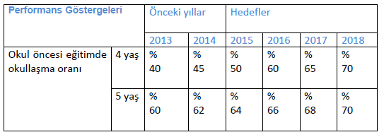

**Faaliyet 1.1.1** Okul öncesi eğitimin önemini anlatmak için çağ nüfusundaki çocukları olan vatandaşları ziyaret etmek.

**Faaliyet 1.1.2** Çocukların okula erişimi ağlandıktan sonra bu erişimin kalıcılığı için okulun öğrenci için bir oyun alanı olmakla birlikte ilkokula hazırlık olduğunu velilere eğitim yoluyla aktarmak.

**Stratejik Amaç 2.**Ortaokul düzeyinde özel eğitime ihtiyaç duyan öğrenciler dâhil olmak üzere tüm çocukların eğitime erişimine imkân sağlamak.

**Stratejik Hedef 1,2** Plan dönemi sonuna kadar ortaokul düzeyinde özel eğitim öğrencilerinin eğitime erişim imkânını %100 e çıkarmak.

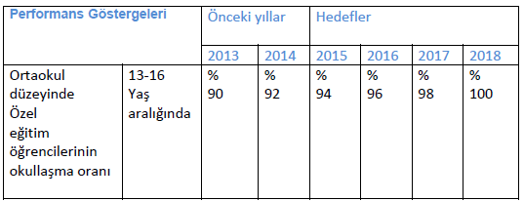

**Faaliyet 1.2.1** Özel eğitime ihtiyaç duyan ortaokul öğrencilerine okul yönetiminin ve alan öğretmenleri ile ev ziyaretleri gerçekleştirmesi.

**Faaliyet 1.2.2** Özel eğitim öğrencilerini de her türlü resmi kutlamalarda görevlendirilmesi, özgüvenlerini geliştirici etkinliklerle desteklenmesi, ödüllendirilmesi.

**Faaliyet 1.2.3** Özel eğitim öğrencilerimiz için şehir içi geziler düzenlenmesi, piknikler yaptırılması.

**2.TEMA: EĞİTİM VE ÖĞRETİMDE KALİTENİN ARTTIRILMASI**

**Amaç 3.** Eğitim Öğretimin Kalitesinin arttırmak

**Hedef 3.1**. Önceki yıllarda gösterilen öğrenci başarısını her en az yıl % 1 artırmak

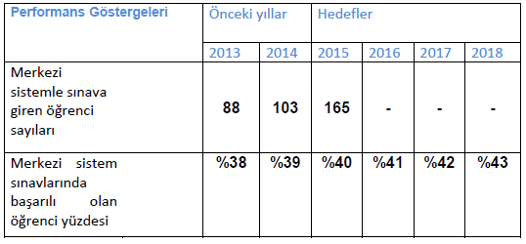





**Faaliyet 3.1.a.**Başarıyı artırıcı testlerin uygulanması

**Faaliyet 3.1.b.**Okuldan mezun başarılı öğrencilerin okula davet edilerek başarı sırlarının halen devam eden öğrencilere aktarılması

**Faaliyet 3.1.c.**Özellikle 8.sınıf öğrencileri için başarıyı artırmaya yönelik motivasyon seminerleri düzenlenmesi

**Faaliyet 3.1.d.** Öğrenci başarılarının takdir edilip, ödüllendirilmesi ve böylece öğrencilerde özgüven duygusunun yerleştirilmesi

**3.TEMA: KURUMSAL KAPASİTENİN GELİŞTİRİLMESİ**

**Stratejik Amaç 4.** Çağın gereğine göre dış değişime ve iç dönüşüme açık personel yetiştirmek.

**Stratejik Hedef 4.1.**Her yıl personeli en az 2 hizmet içi eğitim almasını sağlamak

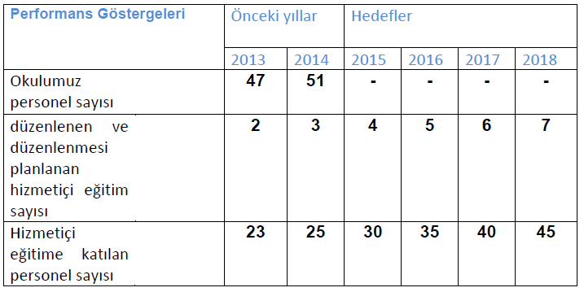



**Faaliyet 4.1.1.**BT sınıfında fatih projesine alt yapı oluşturacak temel bilgisayar kullanımı eğitimini geliştirici eğitim düzenlenmesi

**Faaliyet 4.1.1.a.**Çalışma alanı kişisel gelişim uzmanı olan akademik personelden okulumuza davet ederek personelimizin kişisel başarı ve motivasyonunu ileriye taşınması yönünde faaliyet düzenlenmesi

**DÖRDÜNCÜ BÖLÜM**

**Bütçelendirme:**

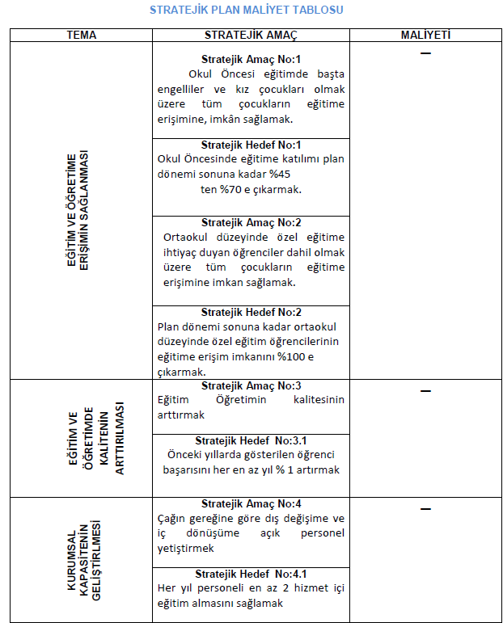

**BEŞİNCİ BÖLÜM**

**İZLEME VE DEĞERLENDİRME**

**\*Hedef-Birim-Sorumluluk-Tablosu**

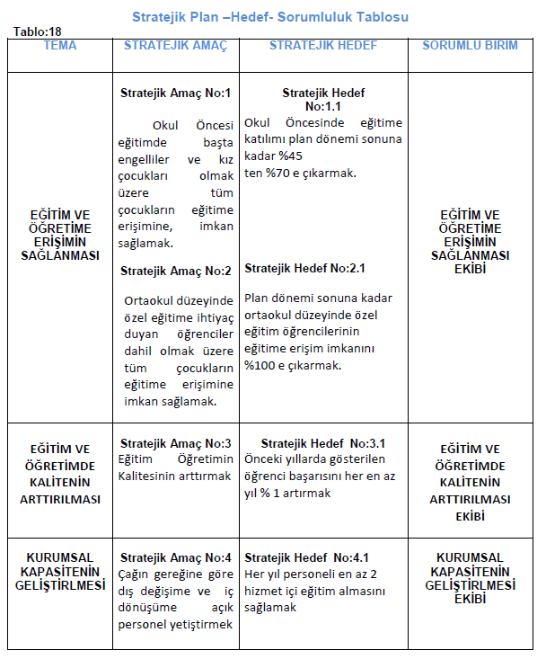

**\*Ekler**

**Ek-1 Stratejik Yönetim Sözlüğü**

**Ek-2 2013/26 Sayılı Genelge**

**Ek-3 Eylem Planı**

**Ek-4 Stratejik Plan Onay Sayfası**